1. Motivacija napadača

* Potencijalni napadači i njihove motivacije

1. Konkurencija: druge turističke organizacije mogu napasti MegaTravel kompaniju kako bi oštetili njenu reputaciju, poremetili pružanje usluga ili kako bi ukrali bazu klijenata. U zavisnosti od količine resursa i sofisticiranosti konkurentskih organizacija, njihov opšti nivo veštine može biti umeren do visok. Poslovni rivali se najpre mogu baviti prikupljanjem podataka o konkurenciji, zatim vršiti napade društvenog inžinjeringa ili distribuirane *denial-of-service* (DDoS) napde kako bi poremetili poslovanje MegaTravel-a.
2. *Hacktivists*: grupe ili pojedinci sa ideološkim ili političkim motivima, mogu izvršiti napad na MegaTravel kao oblik protesta protiv njegovog načina poslovanja, uticaja na životnu sredinu ili društvenih pitanja u vezi sa turizmom. Nivo veštine ove grupe varira, ali obuhvata pojedince sa umerenim do visokim tehničkim veštinama i snažnom ideološkom motivacijom. Njihovi napadi su najčešće *defacement* veb stranica, DDoS napadi ili *data leaks,* kako bi se privukla pažnja i promovisala njihova ideologija.
3. *Cybercriminals*: ova klasa napadača ima za cilj da iskoristi ranjivost u sistemu radi finansijske dobiti. Mogu pokušati da ukradu podatke o klijentima, njihove finansijske informacije ili poslovne informacije, koje zatim mogu prodati ili ih iskoristiti za krađu identiteta. Opšti nivo veštine se i za ovu klasu razlikuje i može se kretati od niskokvalifikovanih osoba sa lako dostupnim alatima i skrptama za hakovanje do visoko kvalifikovanih i sofisticiranih napadača sposobnih da izvedu složene i prikrivene napade. U zavisnosti od visine tehničkog znanja koje napdač poseduje, tipovi napada mogu biti: *brute-force* napadi, *phishing,* iskorišćavanje poznatih ranjivosti standardnog softvera, SQL *injection, cross-site scripting* (XSS) , napadi društvenog inžinjeringa...

Sve tri klase napadača imaju potencijal da oštete sistem ove organizacije, na različite načine i sa različitim motivacijama, bilo putem prekida usluga, krađe poverljivih podataka ili finansijske eksploatacije.

2. Imovina (assets)

* Lista osetljive imovine (a*ssets)*:

1. Baza podataka klijenata
   * **Inherentna izloženost**: Zaposleni u određenim sektorima kao što su marketing, prodaja i korisnička podrška imaju pristup ovoj bazi podataka radi pružanja usluga klijentima.
   * **Bezbednosni ciljevi**: osigurati da samo ovlašćeni zaposleni imaju pristup podacima, osigurati da podaci nisu neovlašćeno menjani i osigurati da baza podataka bude dostupna kada je potrebno.
   * **Uticaj oštećenja**: Oštećenje ovih bezbednosnih ciljeva može rezultirati gubitkom poverenja klijenata, kršenjem propisa o zaštiti podataka (npr. GDPR) i finansijskim gubicima zbog kazni i gubitka klijenata.
2. Sistem za rezervaciju smeštaja
   * **Inherentna izloženost**: Zaposleni u sektorima rezervacija i administracije imaju pristup ovom sistemu kako bi upravljali rezervacijama klijenata.
   * **Bezbednosni ciljevi:** osigurati da podaci o rezervacijama budu zaštićeni, osigurati da rezervacije nisu promenjene bez dozvole i osigurati da sistem bude dostupan za rezervacije.
   * **Uticaj oštećenja:** Oštećenje ovih bezbednosnih ciljeva može rezultirati gubicima rezervacija, povećanim troškovima kompenzacije klijentima i oštećenjem reputacije zbog lošeg korisničkog iskustva.
3. Sistem za upravljanje transportom
   * **Inherentna izloženost**: Zaposleni u sektorima transporta i logistike imaju pristup ovom sistemu kako bi upravljali transportom klijenata.
   * **Bezbednosni ciljevi**: osigurati da informacije o transportu budu zaštićene, osigurati da podaci o transportu nisu promenjeni bez dozvole i osigurati da sistem bude dostupan za upravljanje transportom.
   * **Uticaj oštećenja**: Oštećenje ovih bezbednosnih ciljeva može rezultirati kašnjenjem ili otkazivanjem transporta klijenata, gubicima rezervacija i nezadovoljstvom klijenata.
4. Finansijski sistemi i podaci
   * **Inherentna izloženost**: Finansijski timovi i viši menadžeri imaju pristup finansijskim sistemima i podacima radi upravljanja poslovanjem.
   * **Bezbednosni ciljevi**: osigurati da finansijski podaci budu zaštićeni, osigurati da finansijski podaci nisu neovlašćeno promenjeni i osigurati da sistemi za obradu plaćanja budu dostupni kada je potrebno.
   * **Uticaj oštećenja**: Oštećenje ovih bezbednosnih ciljeva može rezultirati finansijskim gubicima, kršenjem propisa o finansijskom izveštavanju i oštećenjem reputacije zbog gubitka poverenja investitora i klijenata.
5. Informacioni sistem za planiranje odmora
   * **Inherentna izloženost**: Zaposleni u sektorima planiranja i organizacije odmora imaju pristup ovom sistemu kako bi pružili personalizovane usluge klijentima.
   * **Bezbednosni** **ciljevi**: osigurati da informacije o planiranju odmora budu zaštićene, osigurati da planovi odmora nisu promenjeni bez dozvole i osigurati da sistem bude dostupan za planiranje odmora.
   * **Uticaj oštećenja**: Oštećenje ovih bezbednosnih ciljeva može rezultirati nezadovoljstvom klijenata, gubicima rezervacija i lošim korisničkim iskustvom.
6. Korporativna intelektualna svojina:
   * **Inherentna izloženost**: Zaposleni u istraživačko-razvojnom sektoru ili menadžeri proizvoda imaju pristup korporativnoj intelektualnoj svojini kao što su inovativne ideje, planovi proizvoda ili marketinške strategije.
   * **Bezbednosni ciljevi**: osigurati da korporativna intelektualna svojina ostane zaštićena i tajna, osigurati da informacije nisu neovlašćeno promenjene i osigurati da pristup svojini bude kontrolisan.
   * **Uticaj oštećenja**: Oštećenje ovih bezbednosnih ciljeva može rezultirati gubitkom konkurentske prednosti, smanjenjem inovativnosti, gubicima na tržištu i pravnim sporovima.
7. Interni komunikacioni sistemi:
   * **Inherentna izloženost**: Zaposleni na svim nivoima organizacije koriste interne komunikacione sisteme kao što su e-pošta i interni četovi za razmenu informacija.
   * **Bezbednosni ciljevi**: osigurati privatnost internih komunikacija, osigurati da poruke nisu neovlašćeno menjane i osigurati da interni komunikacioni sistemi budu dostupni za rad.
   * **Uticaj oštećenja**: Oštećenje ovih bezbednosnih ciljeva može rezultirati curenjem osetljivih informacija I smanjenjem produktivnosti zaposlenih.
8. Softverski kod i arhitektura sistema:
   * **Inherentna izloženost**: Softverski inženjeri i arhitekte imaju pristup kodu i arhitekturi sistema radi razvoja i održavanja softvera.
   * **Bezbednosni ciljevi**: osigurati zaštitu autorskih prava i tajnosti kodnog sistema, osigurati da kod nije neovlašćeno promenjen i osigurati da pristup kodu i arhitekturi bude kontrolisan.
   * **Uticaj oštećenja**: Oštećenje može rezultirati smanjenjem pouzdanosti softvera, ranjivostima sistema, krađom intelektualne svojine i gubicima poverenja korisnika.
9. Finansijski podaci klijenata:
   * **Inherentna izloženost**: Finansijski timovi i sektori kao što su računovodstvo imaju pristup finansijskim podacima klijenata radi obrade plaćanja, fakturisanja i upravljanja računima.
   * **Bezbednosni ciljevi**: osigurati da finansijski podaci klijenata budu zaštićeni, osigurati da podaci nisu neovlašćeno promenjeni I osigurati da finansijski sistemi budu dostupni za obradu transakcija.
   * **Uticaj oštećenja**: Oštećenje ovih bezbednosnih ciljeva može dovesti do krađe identiteta, zloupotrebom finansijskih informacija, bankarskim prevarama i finansijskim gubicima za klijente i korporaciju.

3. Površina napada (attack surface)

* Lista korisnika koji interagiraju sa sistemom.

1. **Klijenti**:

Klijenti komuniciraju sa sistemom putem veb stranice ili mobilnih aplikacija radi rezervacije smeštaja, transporta i planiranja odmora.

1. **Zaposleni**:

Zaposleni koriste interni sistem za upravljanje rezervacijama, administraciju, finansije i komunikaciju.

1. **Poslovni partneri**:

MegaTravel može imati poslovne partnere kao što su hotelski lanci, aviokompanije i agencije za iznajmljivanje vozila, koji mogu imati interakciju sa sistemom radi razmene podataka i usluga.

1. **Finansijske institucije**:

Finansijske institucije se mogu povezati sa sistemom radi procesuiranja plaćanja klijenata.

1. **Neprijateljski entiteti**:

Napadači spolja mogu pokušati da izvrše napade na sistem putem različitih metoda, uključujući DDoS napade, pokušaje proboja, pokušaje krađe identiteta ili prevaru korisnika.

Lista ulaznih tačaka na osnovu korisnika aplikacije:

* Veb stranica
* Mobilne aplikacije
* Interni softverski alati i aplikacije
* API-ji (Interfejsi za programiranje aplikacija) ili druge integracione tačke
* Integracija sa sistemima za obradu plaćanja (npr. procesori kartica, bankovni API-ji)
* Mrežne komunikacije
* Direktan pristup bazi podataka

1. Dijagram

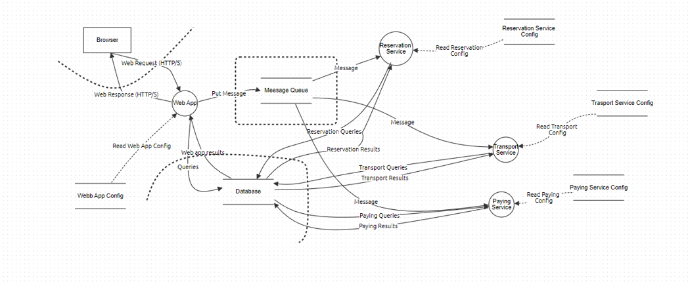

1. Analiza pretnji i mitigacije
   1. Komunikacija pretraživača sa „Web App“

Pretnje:

* Man in the middle
* Data iterception
* Session Hijacking

Mitigacije:

* Implementacija HTTPS/TLS šitfrovane komunikacije
* Implementacija mehanizme zaštite od CSRF napada
  1. Komunikacija „Web App“ sa drugim servisima pomoću ekternog brokera

Pretnje:

* Neautorizovan pristup topiku ili brokeru
* Message Replay attack

Mitigacije:

* Implementacija autentifikacije i autorizacije
* Implementirati proveru integriteta poruka
* Koristiti vremea isteka poruka za sprečavanje ponovnog reprodukovanja
* Redovno ažuriranje softvera
  1. Komunikacija servisa sa bazom podataka

Pretnje:

* SQL Injection
* Curenje podataka
* Neautorizovan pristup bazi podataka

Mitigacije:

* Koristiti ORM framework
* Implementacija kontrole pristupa sa minimalnim brojem privilegija
* Šifrovati osetljive podatke u bazi, kao i prilikom komunikacije
* Redovno vršiti provere i praćenje logova pristupa bazi
* Validirati ulazne podatke
  1. Opšte mere bezbednosti
* Implementacija autentifikacije i autorizacije, kako za pristup servisima tako i za pristup bazi podataka
* Koristiti „Rate limiting“ i „Throttling“ za odbranu od DoS napada
* Redovno ažurirati softver
* Pratiti logove kako bi se detektovalo sumnjivo ponašanje
* Obučavanje radnika o praksama pisanja bezbednog koda